鉄と同様に、銅やマグネシウムも空気中で燃焼させると、酸素と結びついて質量が増えることがわかりました。
しかし、金属を加熱し続けても、質量はどこまでも増え続けることはありません。これは、決まった質量の金属に化合する酸素の質量には限度があることを示しています。では、物質と物質とが限度まで化合するとき、それぞれの物質の質量の間には、何かきまりがあるのでしょうか？

●結果をもとに調べてみましょう。
① 金属の質量と、できた酸化物の質量との関係を、表やグラフに表しましょう。
班 | １ | ３ | ５ | ７ | ９
銅の質量（g） | 0.50 | 0.60 | 0.70 | 0.80 | 0.90
酸化銅の質量（g） | 0.62 | 0.74 | 0.87 | 0.99 | 1.12
化合した酸素の質量（g）

班 | ２ | ４ | ６ | ８ | １０
ﾏｸﾞﾈｼｳﾑの質量（g） | 0.30 | 0.60 | 0.90 | 1.20 | 1.50
酸化ﾏｸﾞﾈｼｳﾑの質量（g） | 0.50 | 1.00 | 1.49 | 1.98 | 2.48
化合した酸素の質量（g）

銅の質量と酸化銅の質量 ﾏｸﾞﾈｼｳﾑの質量と酸化ﾏｸﾞﾈｼｳﾑの質量
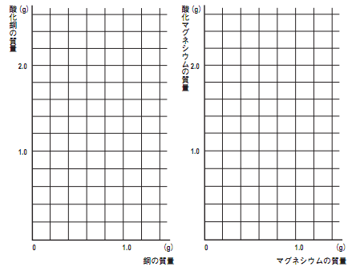

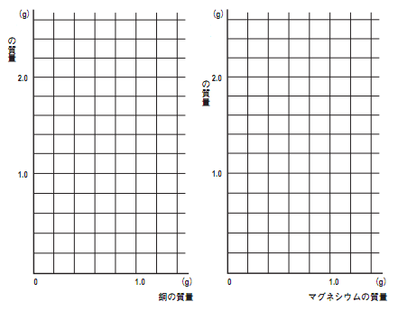銅の質量と化合した酸素の質量 ﾏｸﾞﾈｼｳﾑの質量と化合した酸素の質量

② 金属の質量と酸化物の質量との間には、どのような関係がありますか？

③ 金属の質量と化合した酸素の質量との間には、どのような関係がありますか？

④ グラフから金属の質量と結びついた酸素の質量の比は、およそ何：何になっていますか？
(銅) ： (酸素)
銅と酸素が化合して酸化銅ができる場合、銅と酸素の質量の比は
(ﾏｸﾞﾈｼｳﾑ) ： (酸素)
酸化マグネシウムの場合は、マグネシウムと酸素の質量の比は

今回の実験の結果のグラフから
化合する物質の質量の比が一定である という関係が見いだされる。

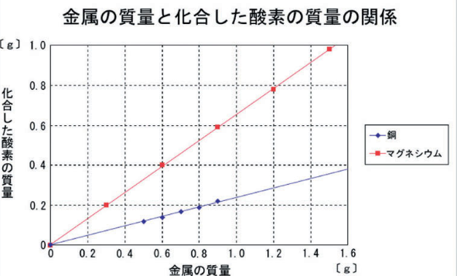練習問題
右のグラフは金属の質量と化合した
酸素の質量の関係を表したものです。
次の問いに答えなさい。

① 銅1.2ｇを十分に加熱して酸化銅に
するとき何ｇの酸素が必要ですか？

② 銅0.8ｇを十分に加熱すると何ｇの
酸化銅ができますか？

③ ﾏｸﾞﾈｼｳﾑ0.9ｇを十分に加熱して酸化マグネシウムにするとき、何ｇの酸素が必要ですか？

④ ﾏｸﾞﾈｼｳﾑ1.2ｇを十分に加熱すると何ｇの酸化マグネシウムができますか？

⑤ 銅1.6ｇを加熱したとき、酸化銅が1.8ｇできたが、反応が不十分であったことがわかった。未反応の銅の
質量と、完全に酸素と化合できた時の酸化銅の質量を求めなさい。

２年 組 番 氏名

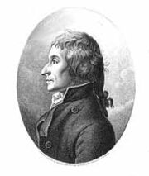
フランスの科学者プルーストは、たがいに反応し合う物質の質量の割合は
常に一定であるという「定比例の法則」を発見した。

これは化合物をつくっている成分の質量の比が常に一定であるということである。

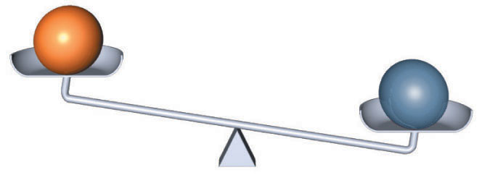「原子は種類によって質量が違う」ということは既に学習しています。

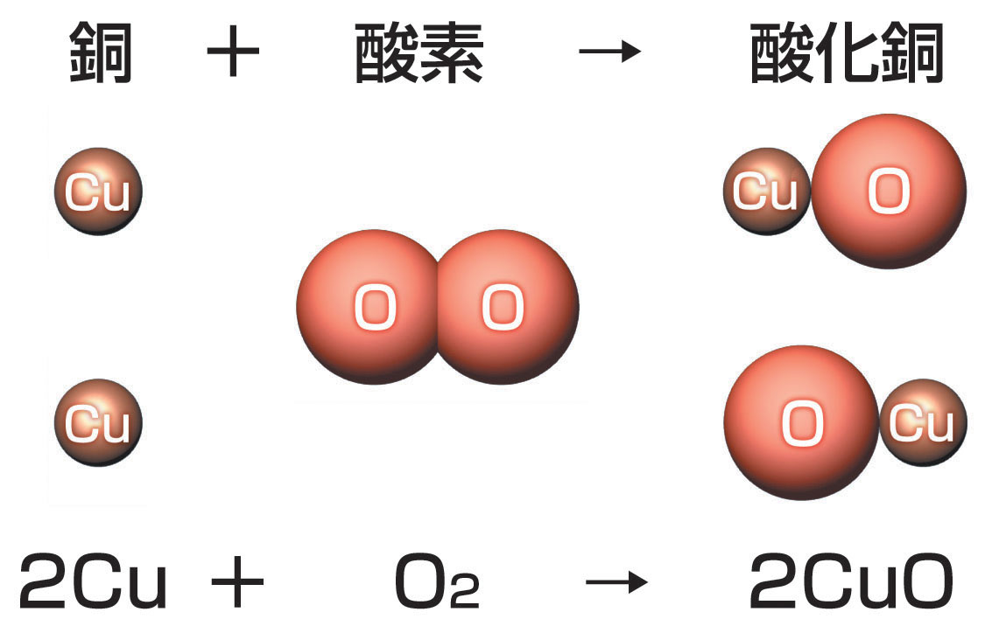

酸化銅について考えてみましょう！

酸化銅は銅原子と酸素原子の個数の比が（ ： ）で結び
ついた化合物であり、化学式は（ ＣｕＯ ）で表される。→

銅と酸素が化合するとき、質量の比はいつも（ ： ）で
結びつきました。これは、酸化銅の成分である銅と酸素の質量
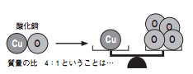の比が（ ４：１ ）であること示しています。

銅原子１個と酸素原子１個で質量の比が（ ４：１ ）ということは、
銅原子の質量は酸素原子の質量の４倍ということでしょうか？

実は詳しい周期表を見ると、「原子量」という数字が記されています。（みなさんは高校で習いますよ）
これは、炭素原子１個の質量を１２とした場合の、その他の原子１個の相対質量を表しています。
これによると、銅は６４、酸素は１６で、銅の質量は酸素の質量の（ ４ 倍）になっていることがわかります。

練習問題
① マグネシウムの原子量を、実験の結果から調べてみましょう
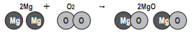
酸化マグネシウムはマグネシウム原子と酸素原子が（ １：１ ）
で結びついているので、化学式は（ ）です。

マグネシウムと酸素が化合するとき、質量の比はいつも（ ： ）で結びつきました。
これは酸化マグネシウムの成分であるマグネシウムと酸素の質量の比が（ ： ）であること示しています。

酸素の原子量が１６だからマグネシウムの原子量をＸとして比の計算で解いてみよう！

マグネシウム ： 酸素 ＝ Ｘ ： １６ より

２年 組 番 氏名
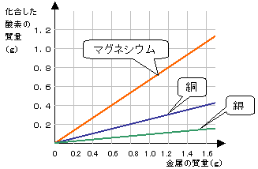練習問題
下のグラフはマグネシウム､銅､銀の質量と化合する酸素の質量の
関係を表したものです。これについて､次の各問いに答えなさい。

（１）マグネシウム、銅、銀と酸素が化合してできる物質と化学
式をそれぞれ答えなさい。

（銀１．４ｇと酸素０．１ｇで化合している。）
（２）マグネシウムが酸素と化合してできる化合物の化学反応式を書きなさい。

（３）銅が酸素と化合してできる化合物の化学反応式を書きなさい。

（４）マグネシウム１５ｇを酸素に完全に燃焼させたとき､化合物は何ｇになりますか？

（５）銅５．０ｇと酸素２．０ｇを反応させたが、完全には反応しきれなかった。このとき反応できずに
残った物質は何か。また、そのときに残った質量を答えなさい。

（６）銀４９ｇと酸素２．０ｇを反応させが、これも完全には反応しきれなかった。反応できずに残った物質は
何か。また、完全に化合させるのにどちらの物質を何ｇ加えればよいか。

（７）同じ質量の酸素で反応するマグネシウム､銅､銀の比を求めなさい。

解答のページ

（１）酸化マグネシウム ＭｇＯ 酸化銅 ＣｕＯ 酸化銀 Ａｇ_{２}Ｏ

（２）２Ｍｇ＋Ｏ_{２}→２ＭｇＯ

（３）２Ｃｕ＋Ｏ_{２}→２ＣｕＯ

（４）２５ｇ
マグネシウム０．６ｇと酸素０．４ｇで１．０ｇの酸化マグネシウムができるので、
０．６：１．０＝１５：ｘ これを解いて､ｘ＝２５ｇ

（５）酸素 ０．７５ｇ
銅０．８ｇと酸素０．２ｇで１．０ｇの酸化銅ができるので､銅：酸素＝４：１の関係である。
４：１＝５．０：ｘ これを解いて､ｘ＝１．２５
銅５．０ｇに酸素は１．２５ｇ反応すればよいので､０．７５ｇの酸素が残ることになる。

（６）銀 酸素を１．５ｇ
銀１．４ｇと酸素０．１ｇで化合するので､銀：酸素＝１４：１である。
酸素２．０ｇで化合する銀は２８ｇなので、２１ｇの銀が残る。
これを化合させる酸素の量は
１４：１＝２１：ｘ これを解いて､ｘ＝１．５ｇ

（７）３：８：２８
それぞれ酸素１ｇに化合する質量を求めて比にすればよい。

マグネシウム０．６ｇのとき、化合する酸素は０．４ｇなので､
０．６：０．４＝ｘ：１ → ｘ＝１．５

銅１．６ｇのとき、化合する酸素は０．４ｇなので､
１．６：０．４＝ｘ：１ → ｘ＝４．０

銀１．４ｇのとき、化合する酸素は０．１ｇなので､
１．４：０．１＝ｘ：１ → ｘ＝１４

１．５：４．０：１４＝３：８：２８

